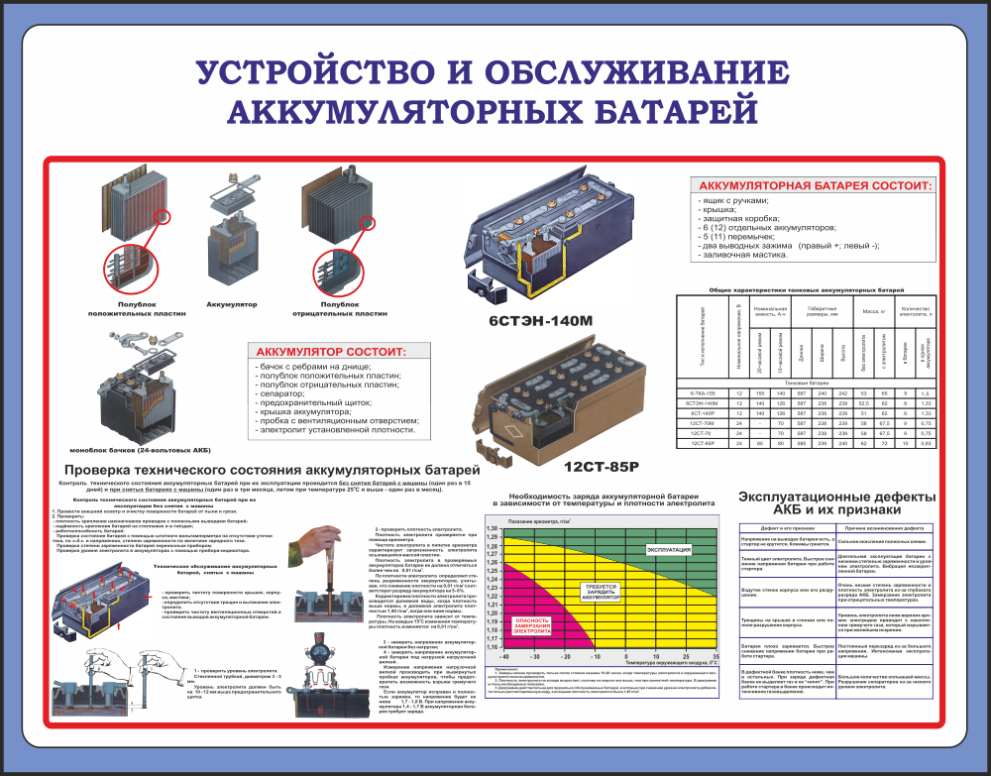
ТЕХНИЧЕСКОЕ ОБСЛУЖИВАНИЕ АККУМУЛЯТОРНЫХ БАТАРЕЙ
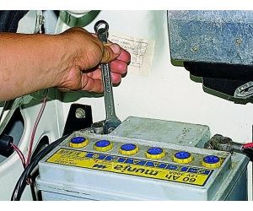
Техническое обслуживание аккумуляторных батарей регламентируется инструкцией по эксплуатации «Батареи аккумуляторные свинцовые стартерные». На основании перечня и периодичности их проведения работы включаются в первое (ТО-1) или второе (ТО-2) техническое обслуживание автомобиля.
При ТО-1 аккумуляторную батарею очищают от пыли и грязи. Электролит, имеющийся на поверхности батареи, вытирают сухой тряпкой или ветошью, смоченной 10 %-ным раствором кальцинированной соды или нашатырного спирта. Проверяют надежность крепления батареи и соединения наконечников проводов с выводами батареи, окислившиеся наконечники проводов и выводы зачищают. При этом следует снимать минимальный слой металла, иначе нельзя будет надежно соединить выводы батареи с наконечниками проводов. Следует также следить, чтобы провода не были натянуты, так как это может привести к поломке выводов или крышек аккумуляторов. Наконечники проводов и выводы рекомендуется смазывать техническим вазелином.
При ТО-1 проверяют и, если необходимо, доводят до нормы уровень электролита во всех аккумуляторах
При ТО-1 проверяют и, если необходимо, доводят до нормы уровень электролита во всех аккумуляторах.

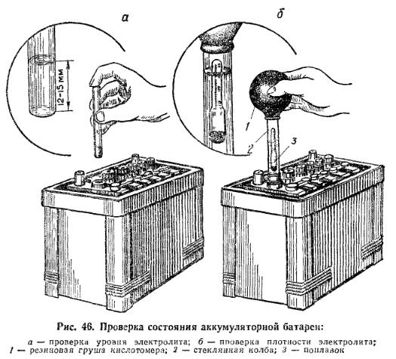

При доведении уровня в аккумуляторы доливают дистиллиро-. ванную воду. В холодное время года во избежание замерзания воду следует доливать непосредственно перед пуском двигателя для быстрого ее перемешивания с электролитом.
Доливать электролит запрещается, за исключением случаев, когда точно известно, что понижение уровня произошло за счет выплескивания электролита.
Чрезмерно быстрое снижение уровня электролита является признаком «перезаряда» батареи из-за повышенного напряжения генератора. При перезаряде наблюдается также выбрызгивание электролита на поверхность аккумуляторной батареи. Перезаряд вреден для батарей, так как приводит к снижению их срока службы. При первых признаках перезаряда необходимо проверить исправность генераторной установки.
При ТО-2, кроме перечисленных работ, дополнительно проверяют степень заряженности аккумуляторов батареи по плотности электролита и ее работоспособность по напряжению аккумуляторов под нагрузкой. Плотность электролита замеряют денсиметром, а напряжение аккумуляторов — аккумуляторным пробником.
Промышленностью выпускается два типа пробников.
Пробник Э107 (рис. 1) предназначен для проверки работоспособности аккумуляторных батарей в целом. Он позволяет измерять э. д. с. батарей и их напряжение под нагрузкой. Пробник состоит из вольтметра, закрепленного на кронштейне контактной ножки, через которые к нему подается измеряемое напряжение. Внутри корпуса установлены два нагрузочных резистора из нихрома, соединенные параллельно. Одни концы резисторов постоянно соединены с кронштейном пробника, другие закреплены в головке винта, изолированного от контактной ножки. При завертывании контактной гайки резисторы подключаются к контактной ножке. Контактный штырь щупа соединен гибким проводом с кронштейном.
Проверку аккумуляторной батареи необходимо производить при закрытых пробках аккумуляторов. Для проверки под нагрузкой необходимо завернуть до упора контактную гайку 6. Затем острый конец контактной ножки плотно прижимают к положительному выводу батареи, а штырь щупа — к отрицательному. Иногда для обеспечения надежного контакта необходимо сделать контактами ножки и щупа царапины на поверхности выводов батареи, чтобы разрушить пленку окиси. Время выдержки батареи под нагрузкой должно быть не более 5 с. Если напряжение батареи под нагрузкой более 8,9 В, она исправна. Если напряжение упадет ниже 8,9 В, батарея неисправна или сильно разряжена. Уточнение производится измерением плотности электролита или проведением контрольного разряда.
Измерение э. д. с. проверяемой батареи производится при отвернутой контактной гайке.
Пробник Э108 (рис. 2.) предназначен для проверки работоспособности отдельных аккумуляторов в аккумуляторной батарее. Он позволяет измерять э. д. с. аккумуляторов и их напряжение под нагрузкой. Пробник состоит из вольтметра, закрепленного на контактных ножках, через которые к нему подается измеряемое напряжение. Двусторонняя шкала вольтметра позволяет производить измерения без соблюдения полярности. Внутри корпуса установлены три нагрузочных резистора 5 из нихрома, два из которых соединены параллельно. Один конец каждого резистора постоянно соединен с контактной ножкой пробника, а другой закреплен в изолированной от ножки головке винта. При завертывании контактных гаек нагрузочные резисторы подключаются к контактным ножкам. Если обе контактные гайки отвернуты, можно измерить э. д. с. аккумулятора.
Для измерения напряжения аккумулятора под нагрузкой в зависимости от его емкости заворачиваются гайки или обе сразу. Порядок включения нагрузочных резисторов в зависимости от емкости проверяемого аккумулятора указан на контактных ножках пробника. Измерение производится так же, как и пробником Э107, при закрытых пробках и с выдержкой под нагрузкой не более 5 с. Если напряжение проверяемого аккумулятора более 1.4 В, он исправен. Если напряжение упадет ниже 1,4 В, аккумулятор разряжен или неисправлен. Уточнение производится сравнением показаний всех аккумуляторов батареи и измерением плотности электролита.
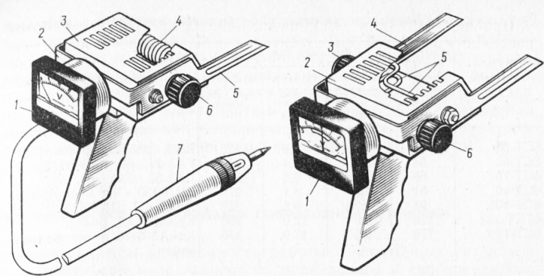

Рис. 1. Аккумуляторный пробник Э107 Рис. 2. Аккумуляторный пробник Э108

По величине измеренной плотности электролита определяется разряженность аккумуляторной батареи.
Если батарея разряжена более чем на 25% зимой и более чем на 50% летом, ее необходимо подзарядить. После заряда поверхность аккумуляторных батарей нейтрализуют содовым раствором и насухо протирают ветошью.
При необходимости более точного определения технического состояния определяют фактическую емкость батареи и продолжительность стартерного разряда.
Батарея считается вышедшей из строя при снижении емкости до 40% номинальной или снижении продолжительности стартерного разряда до 1.5 мин. Перед определением фактической емкости аккумуляторная батарея должна быть полностью заряжена, а плотность электролита откорректирована до (1,28 + 0,01) г/см3 при температуре 25 °С.
Так как продолжительность определения емкости 20-часовым режимом разряда велика, в эксплуатации разрешается проводить проверку номинальной емкости в 10-часовом режиме разряда. При этом величина емкости получается несколько меньшей, чем при 20-часовом режиме разряда.
Разряд батарей при 10- и 20-часовом режимах ведется до конечного напряжения на выводах соответственно 10,2 и 10,5 В.
При разряде температура электролита должна находиться в пределах от 18 до 27 °С.
Перед определением продолжительности стартерного разряда батарею заряжают так же, как при испытании на определение емкости. При начальной температуре электролита (25±2) °С до конечного напряжения на выводах 9 В.
При эксплуатации аккумуляторных батарей в условиях низких температур (климатические районы со среднемесячной температурой в январе от —50 до — 30 °С) при переходе с летней эксплуатации на зимнюю и наоборот производят изменение плотности электролита. Это связано с тем, что температура замерзания электролита зависит от его плотности. Так, при плотности 1,09; 1,16; 1,20; 1,24 и 1,30 г/см3 электролит замерзает при температуре —7, —18, —28, —50 и —66 °С соответственно. Поэтому в зимнее время плотность электролита повышают. В летнее время производят снижение плотности, так как эксплуатация батарей с высокой плотностью электролита, особенно при положительных температурах, приводит к уменьшению их срока службы. Операцию изменения плотности проводят при ТО-2. Уменьшения плотности электролита добиваются путем отсасывания части электролита и добавления дистиллированной воды. Для повышения плотности электролита в аккумуляторы добавляют раствор серной кислоты плотностью 1,40 г/см3.

